《数据结构》实验报告

姓名： 杨孟衡 学号： 8002118240

班级： 软件工程1809班 专业： 软件工程

报告日期： 2019 年 12 月 8 日

实验八 图

一、问题描述与分析
1、熟练掌握图的邻接矩阵与邻接表存储方法及其应用；
2、能设计出基于两种遍历算法的相关问题求解，如深度遍历生成树的求解、广度遍历生成树的求解；
3、理解并掌握最小生成树算法的基本思想及其算法方法；
4、理解并掌握最短路径算法的基本思想及其算法方法；
5、理解并掌握拓扑排序算法的基本思想及其算法方法。
2.分析
(1) 基于邻接表求无向图各顶点的度：嵌套循环，外层保证遍历所有结点，内层计算当前结点的度，然后输出度；
(2) 广度优先遍历：首先访问起始点，接着访问与当前结点邻接的顶点，然后以同样的方式访问顶点，为了保证先访问的顶点其邻接点亦先被访问，在搜索过程中可使用队列来保存已访问过的顶点；
(3) 深度优先遍历：对于给定的图，首先将结点中每一个顶点都标记为未访问，然后选取一个源点，将该点标记为已被访问，再递归地用深度优先遍历搜索方法依次搜索该点的所有邻接点；
(4) prim算法：参见书上；
(5) Dijkstra算法：参见书上；
(6)拓扑排序：在有向图中找一个没有前趋的顶点并输出，在图中删除该顶点以及所有从该顶点发出的有向边，反复执行上述分析，直到所有顶点均被输出。

二、数据结构与算法设计
深度优先遍历（DFS）:
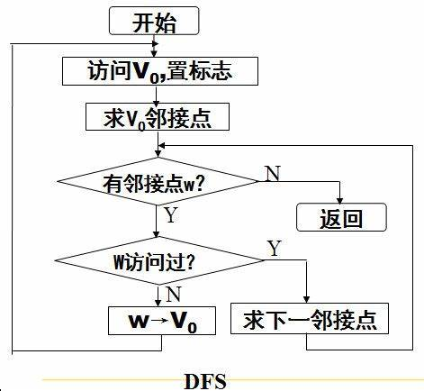
广度优先遍历（BFS）：
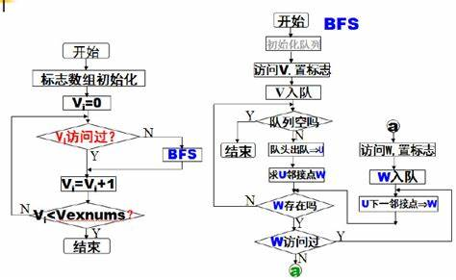

三、算法复杂度分析
（1）嵌套循环，算法复杂度为O（n^2）；
（2）嵌套循环，算法复杂度为O（n^2）；
（3）多循环，算法复杂度为O（2n）；
（4）嵌套循环，算法复杂度为O（n^2）；
（5）嵌套循环，算法复杂度为O（n^2）；
（6）嵌套循环，算法复杂度为O（n^2）；

四、测试计划
1.编写目的
加深对数据结构链表，二叉树的存储结构，递归程序的理解。
2.开发及运行环境Dev c++
Visual Stdio Code 1.40
3.小项测试截图
（1）基于邻接表求无向图各顶点的度
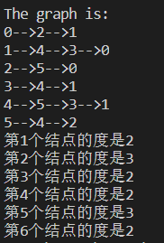
（2）广度优先遍历
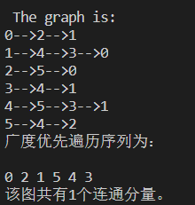
（3）深度优先遍历
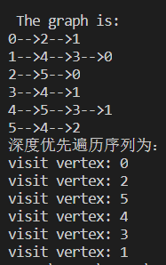
（4）Prim算法
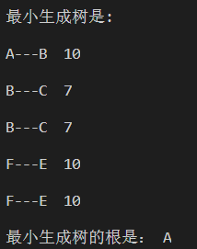
（5）Dijkstra算法
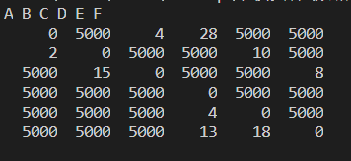
（6）拓扑排序
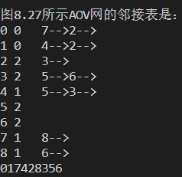
五、源程序(仅贴算法函数部分)
<lab8_01>:
void degree(LinkedGraph g)
{
EdgeNode* t;
int num = g.n;
int k;
int i;

for(i = 0; i < num; i++)
{
t = g.adjlist[i].FirstEdge;
for(k = 1; ;k++)
{
if(t->next == NULL)
{
break;
}
t = t->next;
}
printf("第%d个结点的度是%d\n", i + 1, k);
}
}
<lab8_02>:
void bfs(LinkedGraph g, int i)
{ /*从顶点i出发广度优先变量图g的连通分量*/
int j;
EdgeNode* p;
int queue[M], front, rear;

front = rear = 0;
printf("%c ", g.adjlist[i].vertex);
visited[i] = 1;
queue[rear++] = i;
while(rear > front)
{
j = queue[front++];
p = g.adjlist[j].FirstEdge;
while(p)
{
if(visited[p->adjvex] == 0)
{
printf("%c ", g.adjlist[p->adjvex].vertex);
queue[rear++] = p->adjvex;
visited[p->adjvex] = 1;
}
p = p->next;
}
}
}
<lab8_03>:
void dfs(LinkedGraph g,int i)
{ /*从顶点i开始深度优先遍历图的连通分量*/
EdgeNode *p;
printf("visit vertex: %c \n",g.adjlist[i].vertex);/*访问顶点i*/
visited[i]=1;
p=g.adjlist[i].FirstEdge;
while (p) /*从p的邻接点出发进行深度优先搜索*/
{
if (visited[p->adjvex]==0)
dfs(g,p->adjvex);
p=p->next;
}
}
/*函数功能：深度优先遍历图
函数参数：图的邻接表g
*/
void DfsTraverse(LinkedGraph g)
{ int i;
for (i=0;i<g.n;i++)
visited[i]=0; /*初始化标志数组*/
for (i=0;i<g.n;i++)
if (!visited[i]) /*vi未访问过*/
dfs(g,i);
}
<lab8_04>:
void prim(Mgraph g, edge tree[M-1])
{ edge x;
int d,min,j,k,s,v;

/* 建立初始入选点，并初始化生成树边集tree*/
for (v=1;v<=g.n-1;v++)
{
tree[v-1].beg=0;
tree[v-1].en=v;
tree[v-1].length=g.edges[0][v];
}
/*依次求当前(第k条）最小两栖边，并加入TE*/
for (k=0;k<=g.n-3;k++)
{
min=tree[k].length;
s=k;
for (j=k+1;j<=g.n-2;j++)
if (tree[j].length<min)
{
min=tree[j].length;
s=j;
}
v=tree[s].en;
x=tree[s];
tree[s]=tree[k];
/*由于新顶点v的加入，修改两栖边的基本信息*/
for (j=k+1;j<=g.n-2;j++)
{
d=g.edges[v][tree[j].en];
if (d<tree[j].length)
{
tree[j].length=d;
tree[j].beg=v;
}
}
}
/*输出最小生成树*/
printf("\n最小生成树是:\n");/*输出最小生成树*/
for (j=0;j<=g.n-2;j++)
printf("\n%c---%c %d\n",g.vexs[tree[j].beg],g.vexs[tree[j].en],tree[j].length);
printf("\n最小生成树的根是： %c\n", g.vexs[0]);
}
<lab8_05>:
void dijkstra(Mgraph g,int v0,path p,dist d)
{ boolean final[M]; /*表示当前元素是否已求出最短路径*/
int i,k,j,v,min,x;

/* 第1步 初始化集合S与距离向量d */
for (v=0;v<g.n;v++)
{
final[v]=FALSE;
d[v]=g.edges[v0][v];
if (d[v]<FINITY &&d[v]!=0)
p[v]=v0; else p[v]=-1;
}
final[v0]=TRUE;
d[v0]=0;
/* 第2步 依次找出n-1个结点加入S中 */
for (i=1;i<g.n;i++)
{
min=FINITY;
for (k=0;k<g.n;k++)
if (!final[k] && d[k]<min)
{
v=k;
min=d[k];
}
if (min==FINITY) return ;
final[v]=TRUE;
/*第3步 修改S与V-S中各结点的距离*/
for (k=0;k<g.n;++k)
if (!final[k] && (min+g.edges[v][k]<d[k]))
{
d[k]=min+g.edges[v][k];
p[k]=v;
}
}
}
/*函数功能：输出有向图的最短路径
函数参数：邻接矩阵g；路径向量p；距离向量d
*/
void print_gpd(Mgraph g,path p,dist d)
{
int st[M],i,pre,top=-1;
for (i=0;i<g.n;i++)
{ printf("\nDistancd: %7d , path:" ,d[i]);
st[++top]=i;
pre=p[i];
while (pre!=-1) /*从第i个顶点开始向前搜索最短路径上的顶点*/
{ st[++top]=pre;
pre=p[pre];
}
while (top>0)
printf("%2d",st[top--]);
}
}
<lab8_06>:
int TopSort(AovGraph g)
{int k=0,i,j,v, flag[M];
int queue[M]; /*队列*/
int h=0,t=0;
edgenode* p;
for (i=0;i<g.n;i++) flag[i]=0; /*访问标记初始化*/
/*先将所有入度为0的结点进队*/
/*将程序补充完整*/

for (i=0;i<g.n;i++)
if (g.adjlist[i].id==0)
{
queue[t++]=i;
flag[i]=1;
}
while (h<t)
{
v=queue[h++];
printf("%c",g.adjlist[v].vertex);
k++;
p=g.adjlist[v].FirstEdge;
while (p)
{
j=p->adjvex;
g.adjlist[j].id--;
if (g.adjlist[j].id==0 && flag[j]==0)
{ queue[t++]=j;
flag[j]=1;
}
p=p->next;
}

}
return k; //返回输出的顶点个数
}

